**仕様書**

60236238　福地ユキ

**開発内容**

CrushIceGame（クラッシュアイスゲーム）

**開発概要**

　氷の盤面の上にいるペンギンが海に落ちてしまわないよう、指定された色と数の氷を壊していく※ゲーム。

　氷を叩くと振動でペンギンがつるつると滑る。自分のターンのときにペンギンが海に落ちると負けとなる。

※「指定された色と数の氷を壊していく」というのは、例えば「白：１」「青：２」と指定された場合、白の氷を１個、青の氷を２個壊すということ。自分の色・相手の色があるという意味ではない。

**開発システムの画面イメージ**

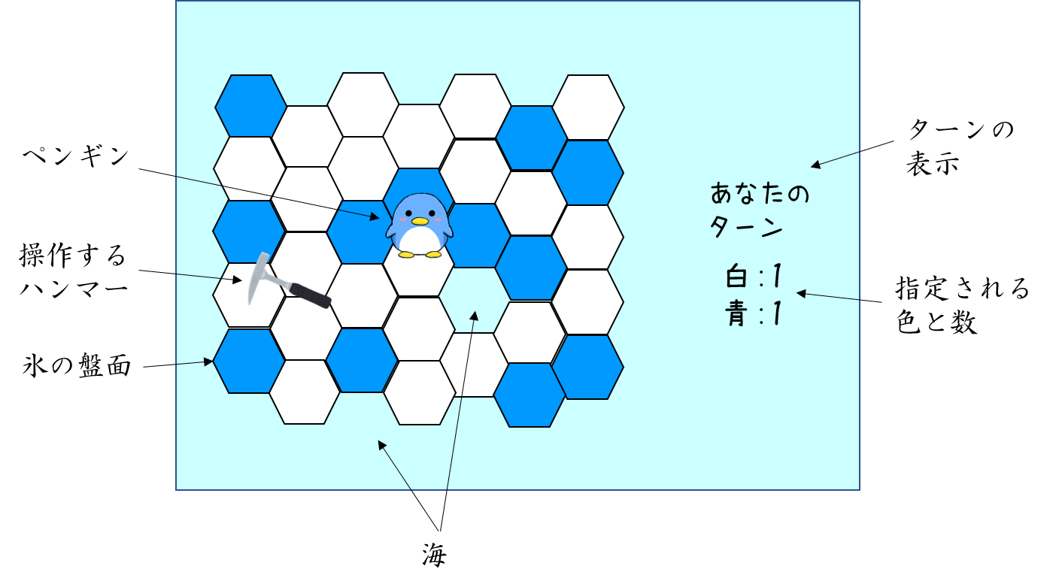

**開発する機能**

・カーソルをハンマーにする

　　→正確にはカーソル画像を消して、カーソルの位置にハンマーのラベルを

移動させる

ボタンのクリックやゲーム中の操作はこのハンマーを操作して行う

・タイトル画面

　　→遊び方の閲覧やゲームの設定（音声のON/OFFなど）ができる

・ゲーム画面

・壊す色と数を指定する

　　→乱数で決定する

・氷を叩いて壊す

　　→何度か叩かないと壊れない。叩く回数は乱数で決定

・ターン交代

　　→指定された色と数の氷を全て壊すとターン交代

・振動でペンギンが滑る

・アイテム機能

　　→氷の中にランダムでアイテムを埋める

アイテムが埋まっている氷を壊すとそのアイテムを入手できる

自分のターンのときにアイテムを使用できる

　　　　　 →アイテム案３つほど

　　　　　　　 ・１ターンの間、どの氷も一度叩くだけで壊せる

　　　　　　　 ・１ターンの間、ペンギンが滑らなくなる

　　　　　　　 ・ペンギンをワープさせる

　　　 ・勝敗判定

　　　　　 →自分のターンのときにペンギンが落ちると負け

・ゲームオーバー画面

→勝ち・負けの表示

タイトル画面に戻るか、もう一度遊ぶかを選ぶ

・音声の再生

　　→BGMや、ゲーム中の動作・演出に合わせてSEを再生する

・通信

　　→サーバーや相手の接続が切れた際にメッセージを表示して

タイトル画面へ戻す